**小练30**

1.如图所示的四种明暗相间的条纹，分别是红光、蓝光各自通过同一个双缝干涉仪器形成的干涉图样以及黄光、紫光各自通过同一个单缝形成的衍射图样 $($ 灰黑色部分表示亮纹 $)$。则在下面四个图中从左往右排列，亮条纹的颜色依次是(    )  


A. 红蓝紫黄 B. 红紫蓝黄 C. 紫黄蓝红 D. 黄紫红蓝

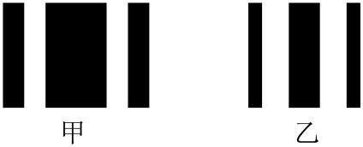2.如图所示，甲、乙两幅图分别是 $a$、 $b$ 两束单色光，经过单缝的衍射图样。则下列说法正确的是(    )  
A. 在真空中， $a$ 光的波长比 $b$ 光小  
B. 在同一介质中传播， $a$ 光的传播速度比 $b$ 光小  
C. 两束单色光分别入射到同一双缝干涉装置时，在光屏上 $b$ 光亮纹的条数更多  
D. 当两束光从空气中射向玻璃时， $a$ 光不发生全反射，但 $b$ 光可能发生全反射

3.某同学利用图示装置测量某种单色光的波长。实验时，接通电源使光源正常发光；调整光路，使得从目镜中可以观察到干涉条纹。回答下列问题：  
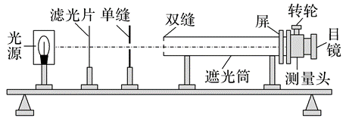 $(i)$ 
若想增加从目镜中观察到的条纹个数，该同学可______；  
*A*.将单缝向双缝靠近  
*B*.将屏向靠近双缝的方向移动  
*C*.将屏向远离双缝的方向移动  
*D*.使用间距更小的双缝 $(ii)$ 
若双缝的间距为 $d$，屏与双缝间的距离为 $l$，测得第 $1$ 条暗条纹到第 $n$ 条暗条纹之间的距离为 $△x$，则单色光的波长 $λ=$______； $(iii)$ 
某次测量时，选用的双缝的间距为 $0.300mm$，测得屏与双缝间的距离为 $1.20m$，第 $1$ 条暗条纹到第 $4$ 条暗条纹之间的距离为 $7.56mm$。则所测单色光波长为 $nm($______结果保留 $3$ 位有效数字 $)$。

**小练29解析**

1.【答案】 $A$

*A*、薄膜干涉是等厚干涉，故任意相邻的亮条纹中心位置下方的空气膜厚度差相等，故*A*正确；  
*B*、只要是同一条纹，对应的光程差是一定的，故弯曲条纹中心位置下方的空气膜厚度是相等的，故*B*错误；  
*C*、若抽去一张纸片，空气膜厚度的变化率减小，则条纹间距会变大，条纹变稀疏，故*C*错误；  
*D*、从空气膜的上下表面分别反射的两列光是相干光，因此干涉条纹应是上玻璃板 $a$ 的下表面与下玻璃板 $b$ 的上表面反射光的叠加现象，故*D*错误。

2.【答案】 $C$

*A*.由图可知， $A$ 光为反射光线，激光中的两种频率的光都满足反射定律，故*A*光为含两种频率的复色光，故*A*错误；

*B*.根据光的折射定律 $n=\frac{sini}{sinr}$

由图可知， $B$ 光和 $C$ 光发生折射，且 $C$ 光在空气中的角度大于 $B$ 光在空气中的角度，所以 $n_{B}<n_{C}$

根据光在介质中的速度与折射率的关系 $v=\frac{c}{n}$

可知， $B$ 光在介质中的传播速度大于 $C$ 光的传播速度，所以 $B$ 光穿过玻璃砖的时间小于 $C$ 光穿过玻璃砖的时间，故*B*错误；

*C*.根据折射率与临界角的关系 $n=\frac{1}{sinC}$

由于 $B$ 光的折射率小于 $C$ 光的折射率，所以 $B$ 光的临界角大于 $C$ 光的临界角，当入射角增大时， $C$ 光比 $B$ 光先发生全反射，故*C*光先消失，故*C*正确；

*D*.在同种介质中折射率大的频率高，根据 $λ=\frac{c}{f}$

可知在真空中 $B$ 光的波长比 $C$ 光的波长长，根据条纹间距公式 $Δx=\frac{l}{d}λ$

可知 $B$ 光要比 $C$ 光条纹间距大，故*D*错误。

故选*C*。

3.【答案】解： $(1)$ 由题意， $P$ 为第 $k+1$ 级亮条纹中心，则 $S_{2}P-S_{1}P=(k+1)λ$，  
而 $S_{2}P-S_{1}P=ct_{0}$，  
解得： $λ=\frac{ct_{0}}{(k+1)}$。 $(2)$ 
由题意，设光在玻璃中的传播速度为 $v$，则 $\frac{d}{v}-\frac{d}{c}=t_{0}$ 
，且 $v=\frac{c}{n}$ 
解得： $d=\frac{ct_{0}}{n-1}$。